2 Механические характеристики блока БЦВМ.

2.1 Описание конструкции блока БЦВМ.

Габаритные размеры блока указаны на рисунке 2.1:

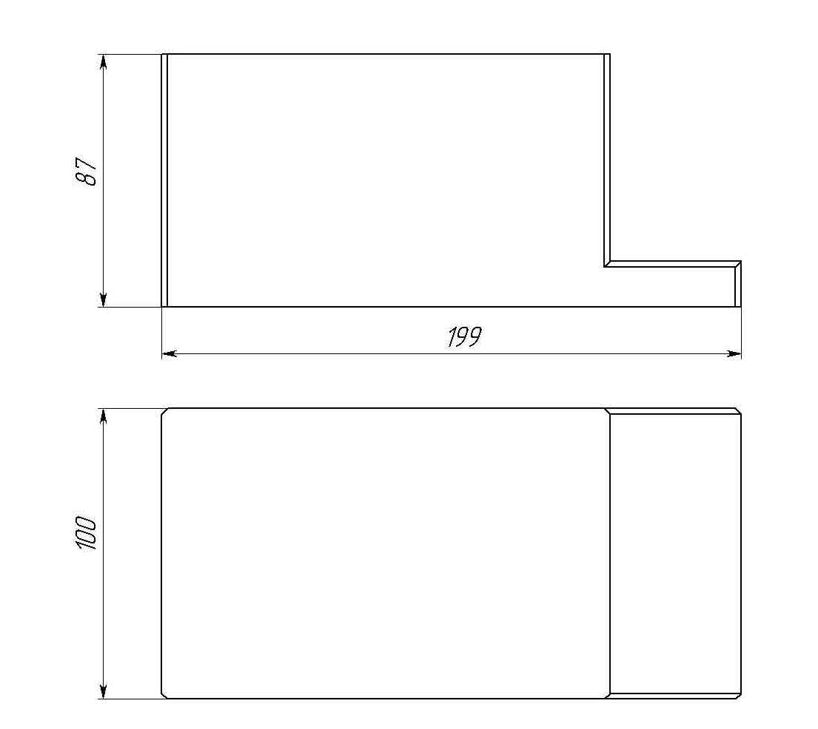

Рис. 2.1. Габаритные размеры блока БЦВМ.

БЦВМ закрепляется на посадочной поверхности шестью винтами М3 (с шагом 0,5 мм и классом прочности не ниже 8.8). Посадочная поверхность имеет площадь 0,00212 м2. Габаритные размеры посадочной поверхности указаны на рисунке 2.2:

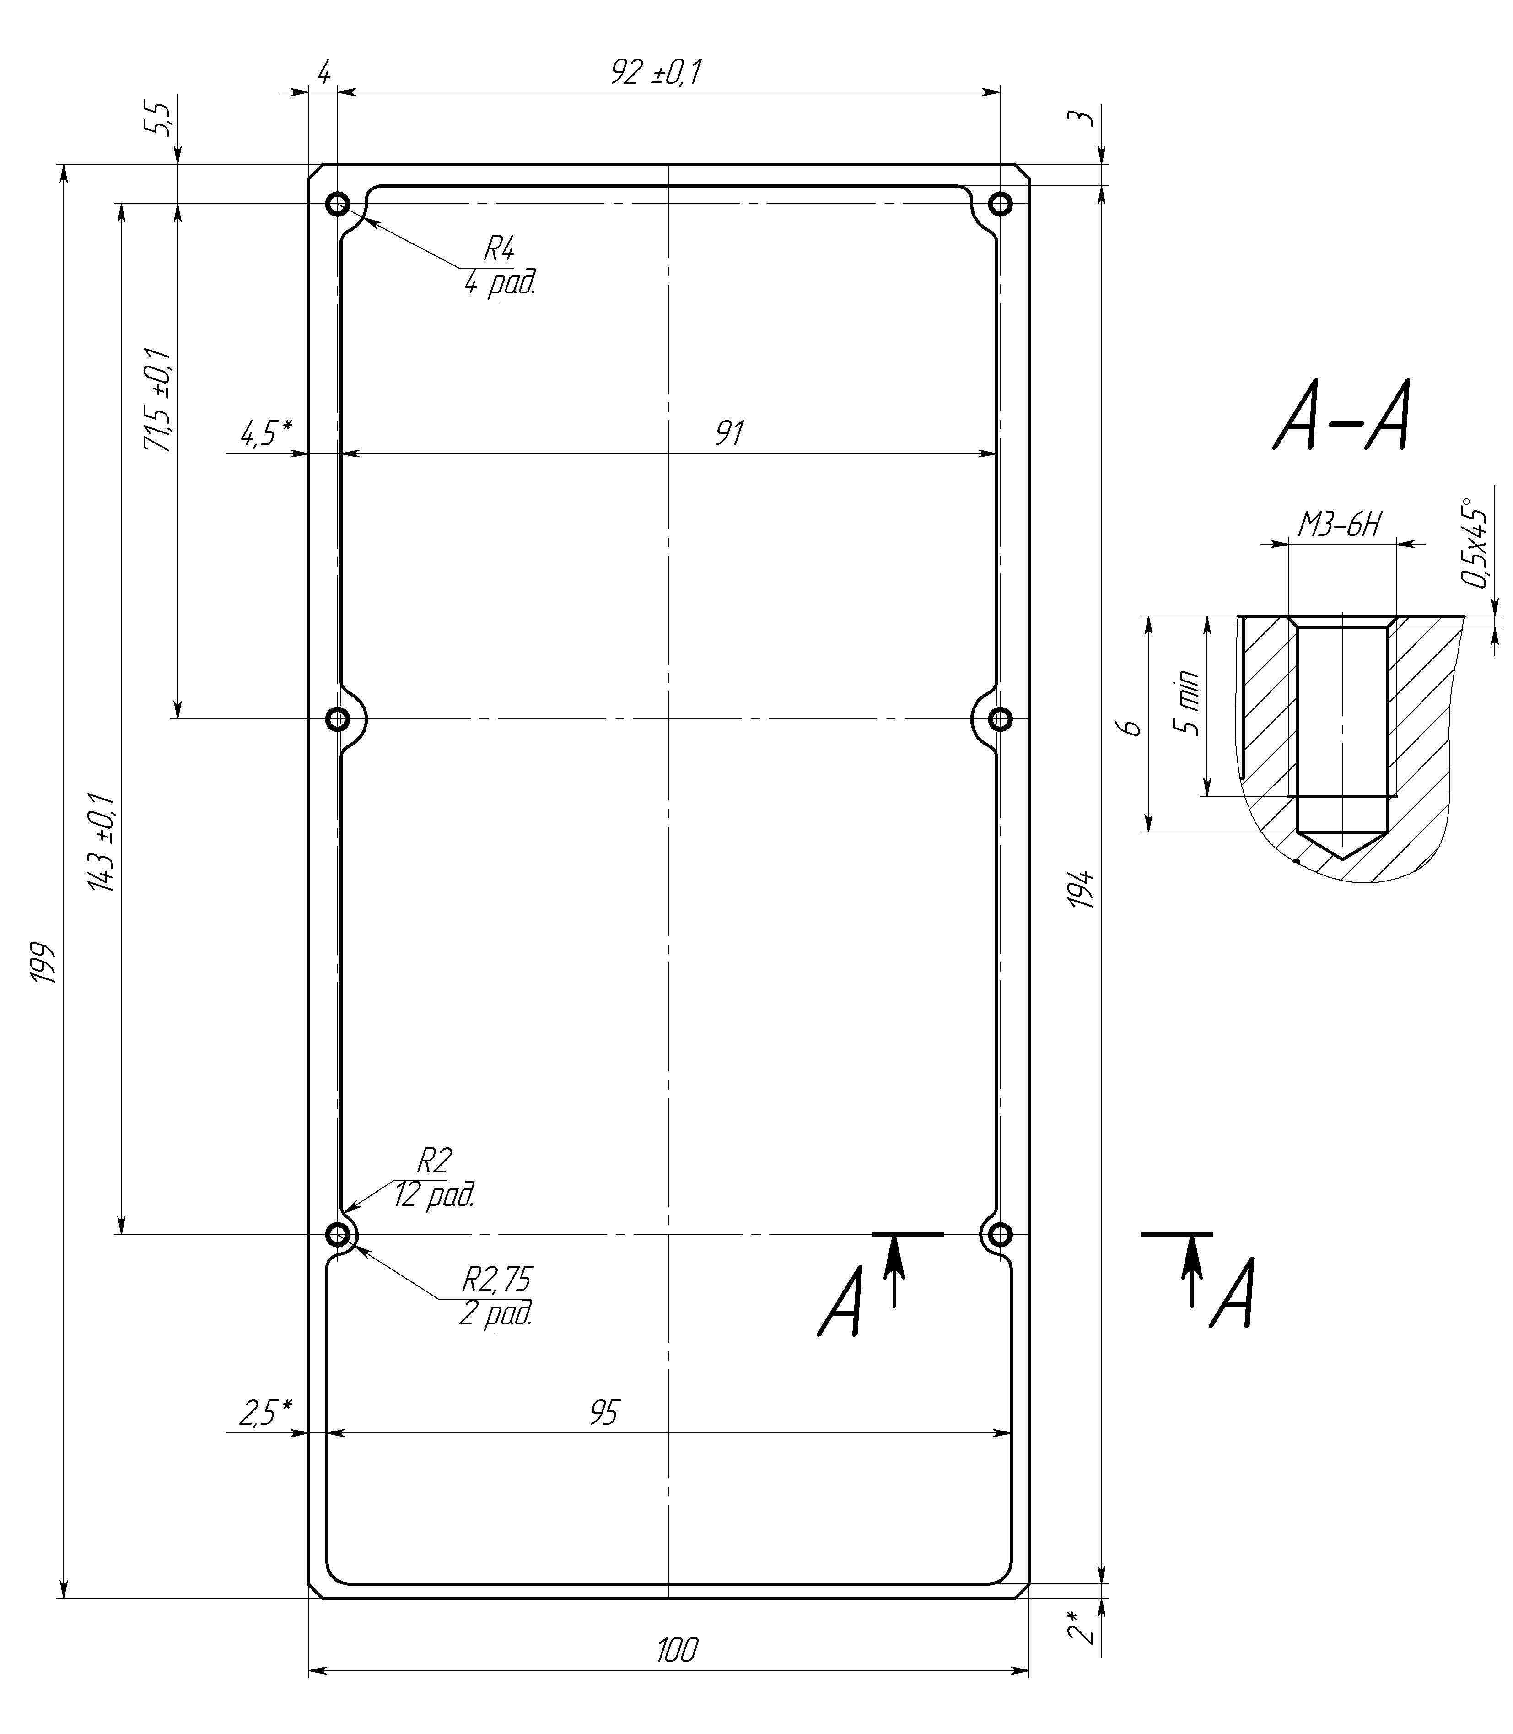

Рис. 2.2. Габаритные размеры посадочной поверхности.

В основании блока устанавливается несущая плата. Плата крепится на бобышках, обеспечивающих зазор между ее поверхностью и конструктивными элементами корпуса в 1 мм, восьмью винтами М2,5х6 ГОСТ 11644-75. Так же разъемы фиксируются проставками Glenair 177-504-2-5. Схема установки несущей платы указана на рисунке 2.3:

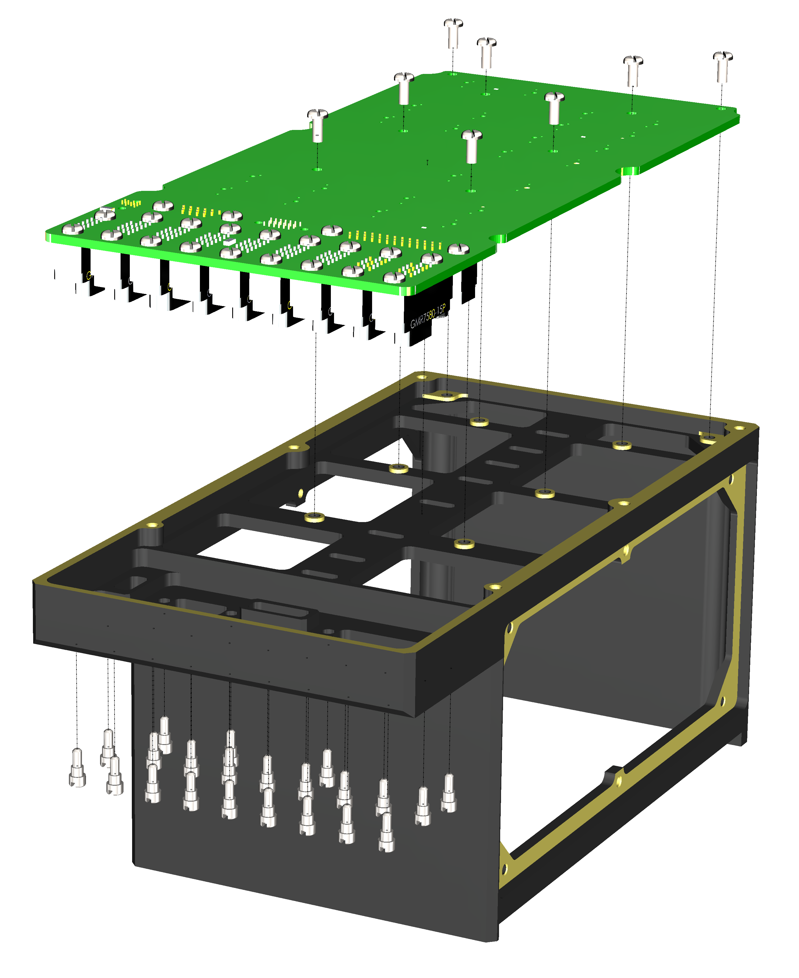

Рис. 2.3. Схема установки несущей платы в корпус БЦВМ.

Остальные платы устанавливаются в блок через дополнительные фиксирующие детали – рамки. Габаритные и присоединительные размеры типовой рамки указаны на рисунке 2.4:

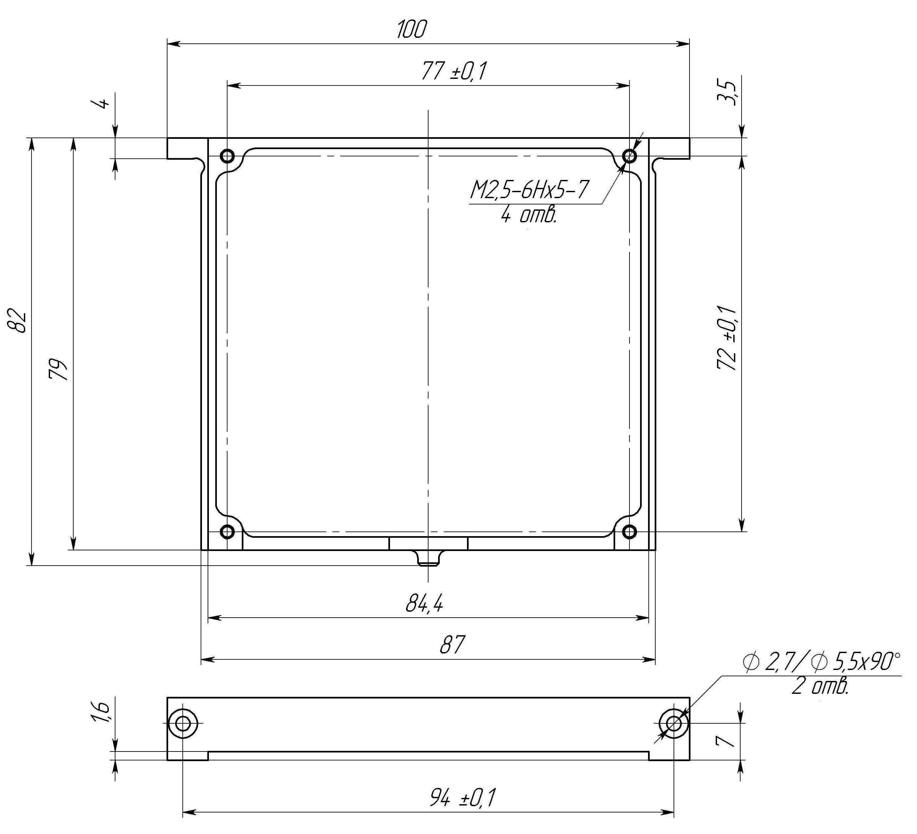

Рис. 2.4. Габаритные размеры типовой рамки.

  Плата коммутации и источника вторичного электропитания 5В (ПКИП5В), плата коммутации и источника вторичного электропитания 8В (ПКИП8В), плата заряда аккумуляторных батарей (ПЗАКБ), плата бортового компьютера (ПБК), плата ГНСС (ПГНСС) крепятся к рамке как показано на рисунке 5(на примере ПБК) четырьмя винтами М2,5х6 ГОСТ 11644-75:

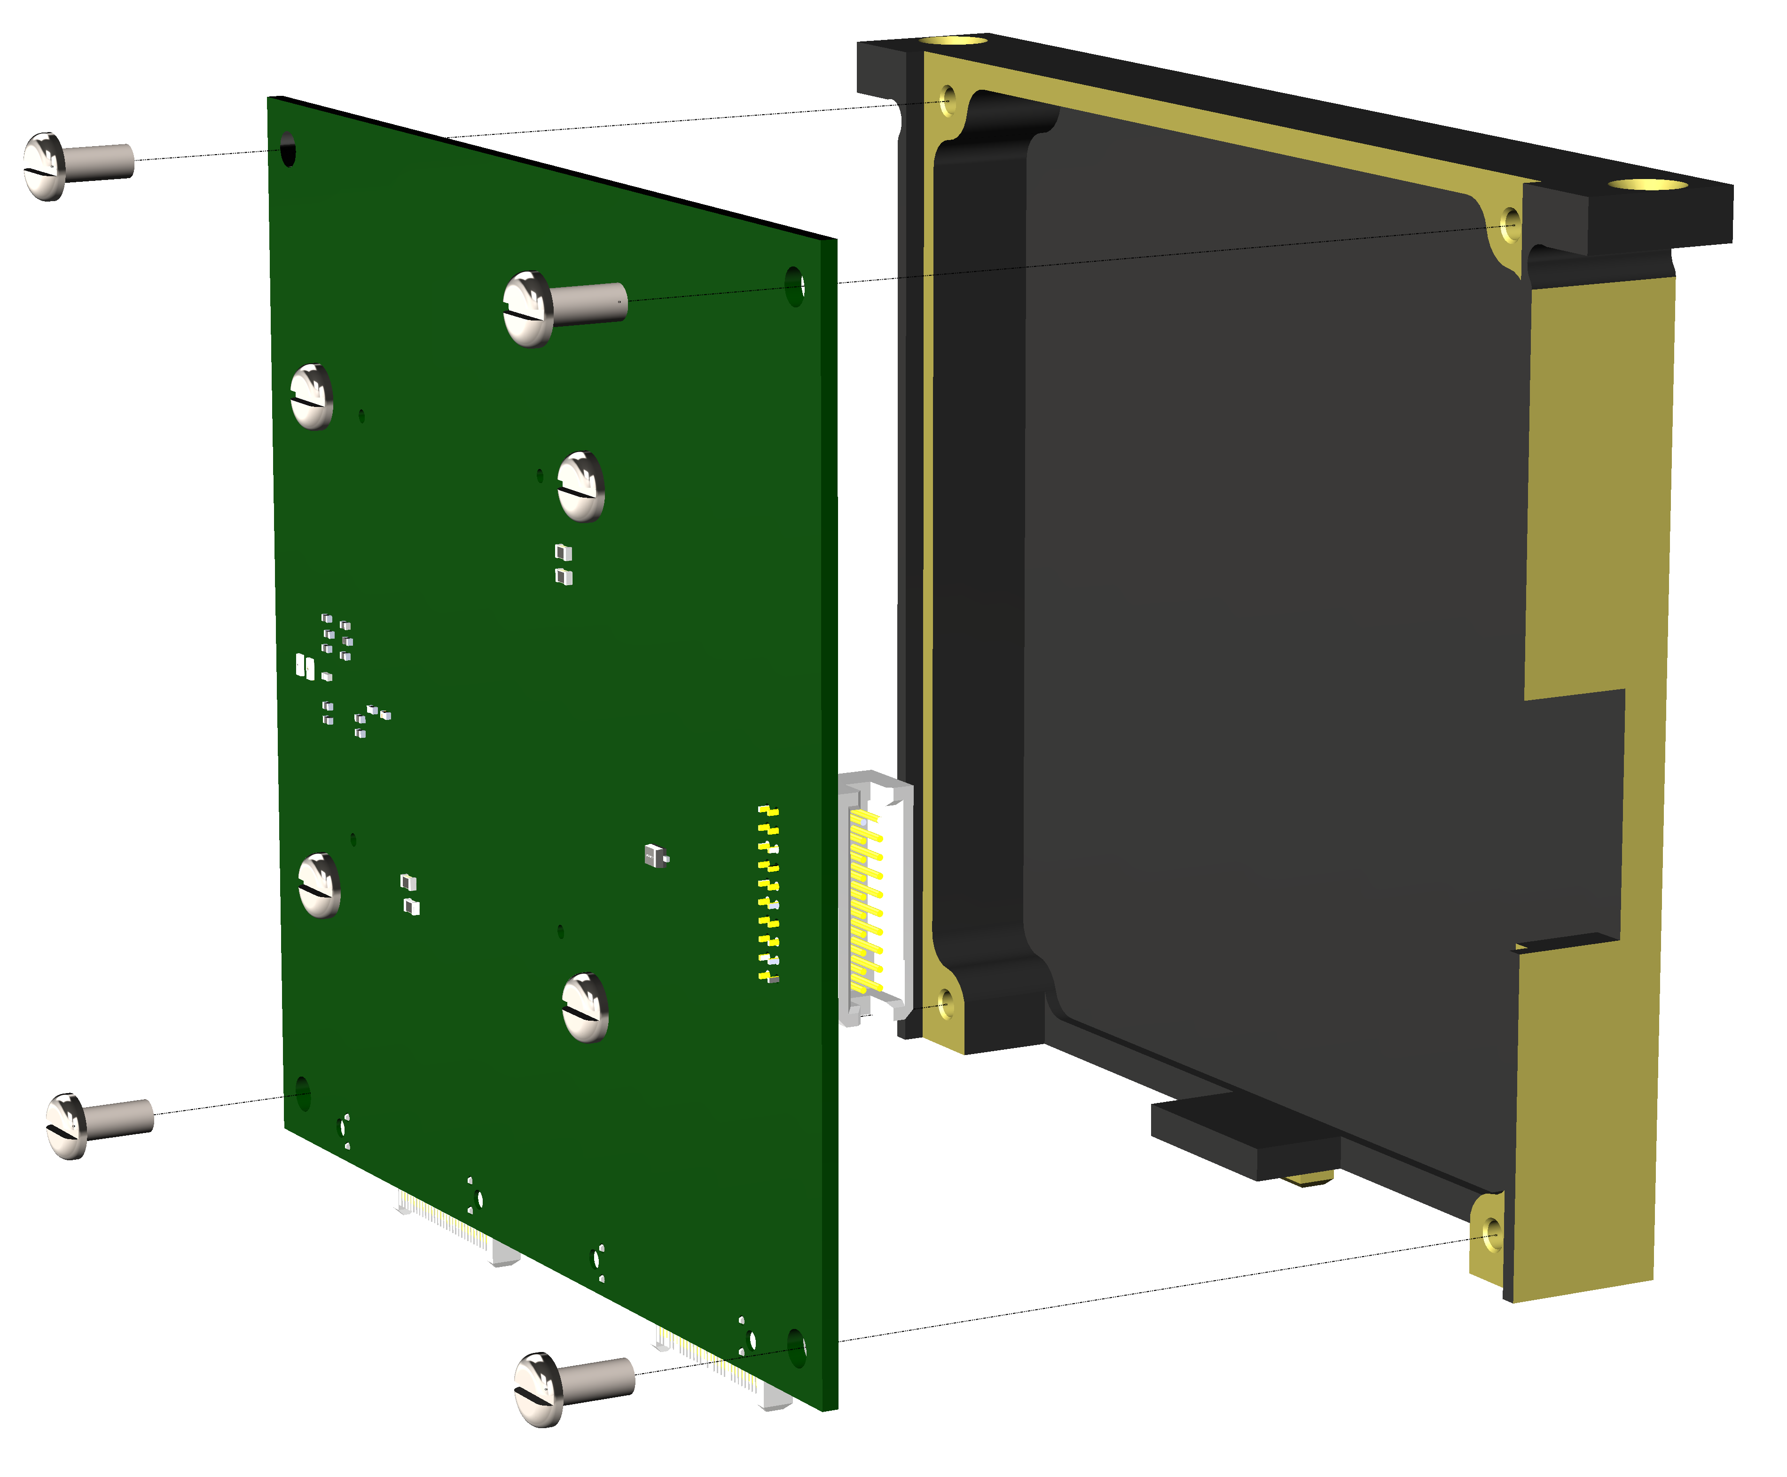

Рис. 2.5. Схема установки платы в рамку.

Платы аккумуляторных батарей (ПАКБ) крепятся к рамке четырьмя винтами М2,5х6 ГОСТ 11644-75 и четырьмя винтами М2,5х8 ГОСТ 17475-80 как показано на рисунке 2.6:

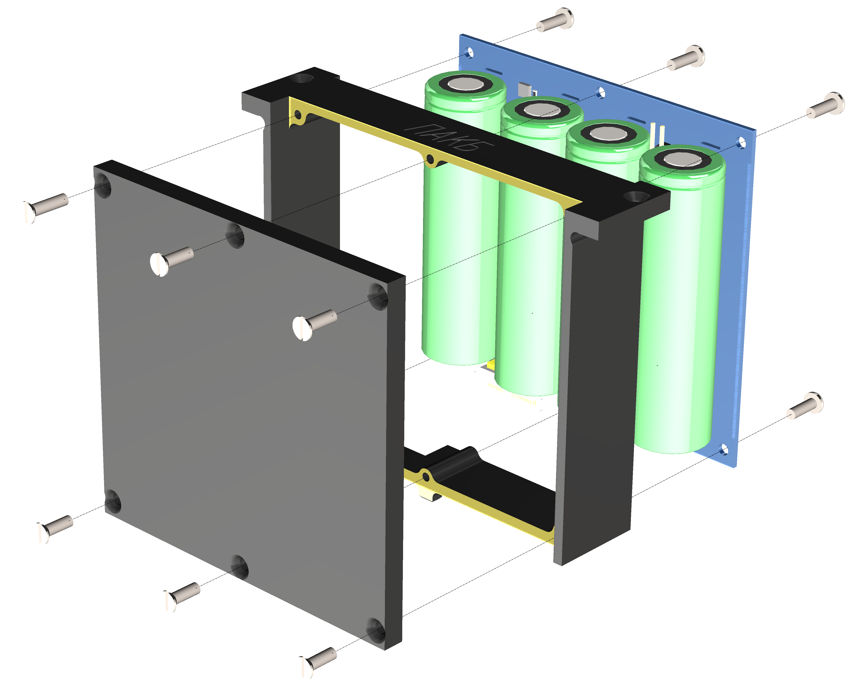

Рис. 2.6. Схема установки ПАКБ в рамку.

Рамки устанавливаются в корпус в соответствии со схемой на рисунке 2.7. Между боковыми и нижней стенками корпуса предусмотрены зазоры для установки прокладок из эластичного теплопроводящего материала (не показаны на схеме) равные 0,2мм. Рамки фиксируются в корпусе специальными бобышками снизу и двумя винтами М2,5х8 ГОСТ 17475-80 сверху. После установки рамок, на корпусе фиксируются боковые стенки шестью винтами М2,5х8 ГОСТ 17475-80 каждая.

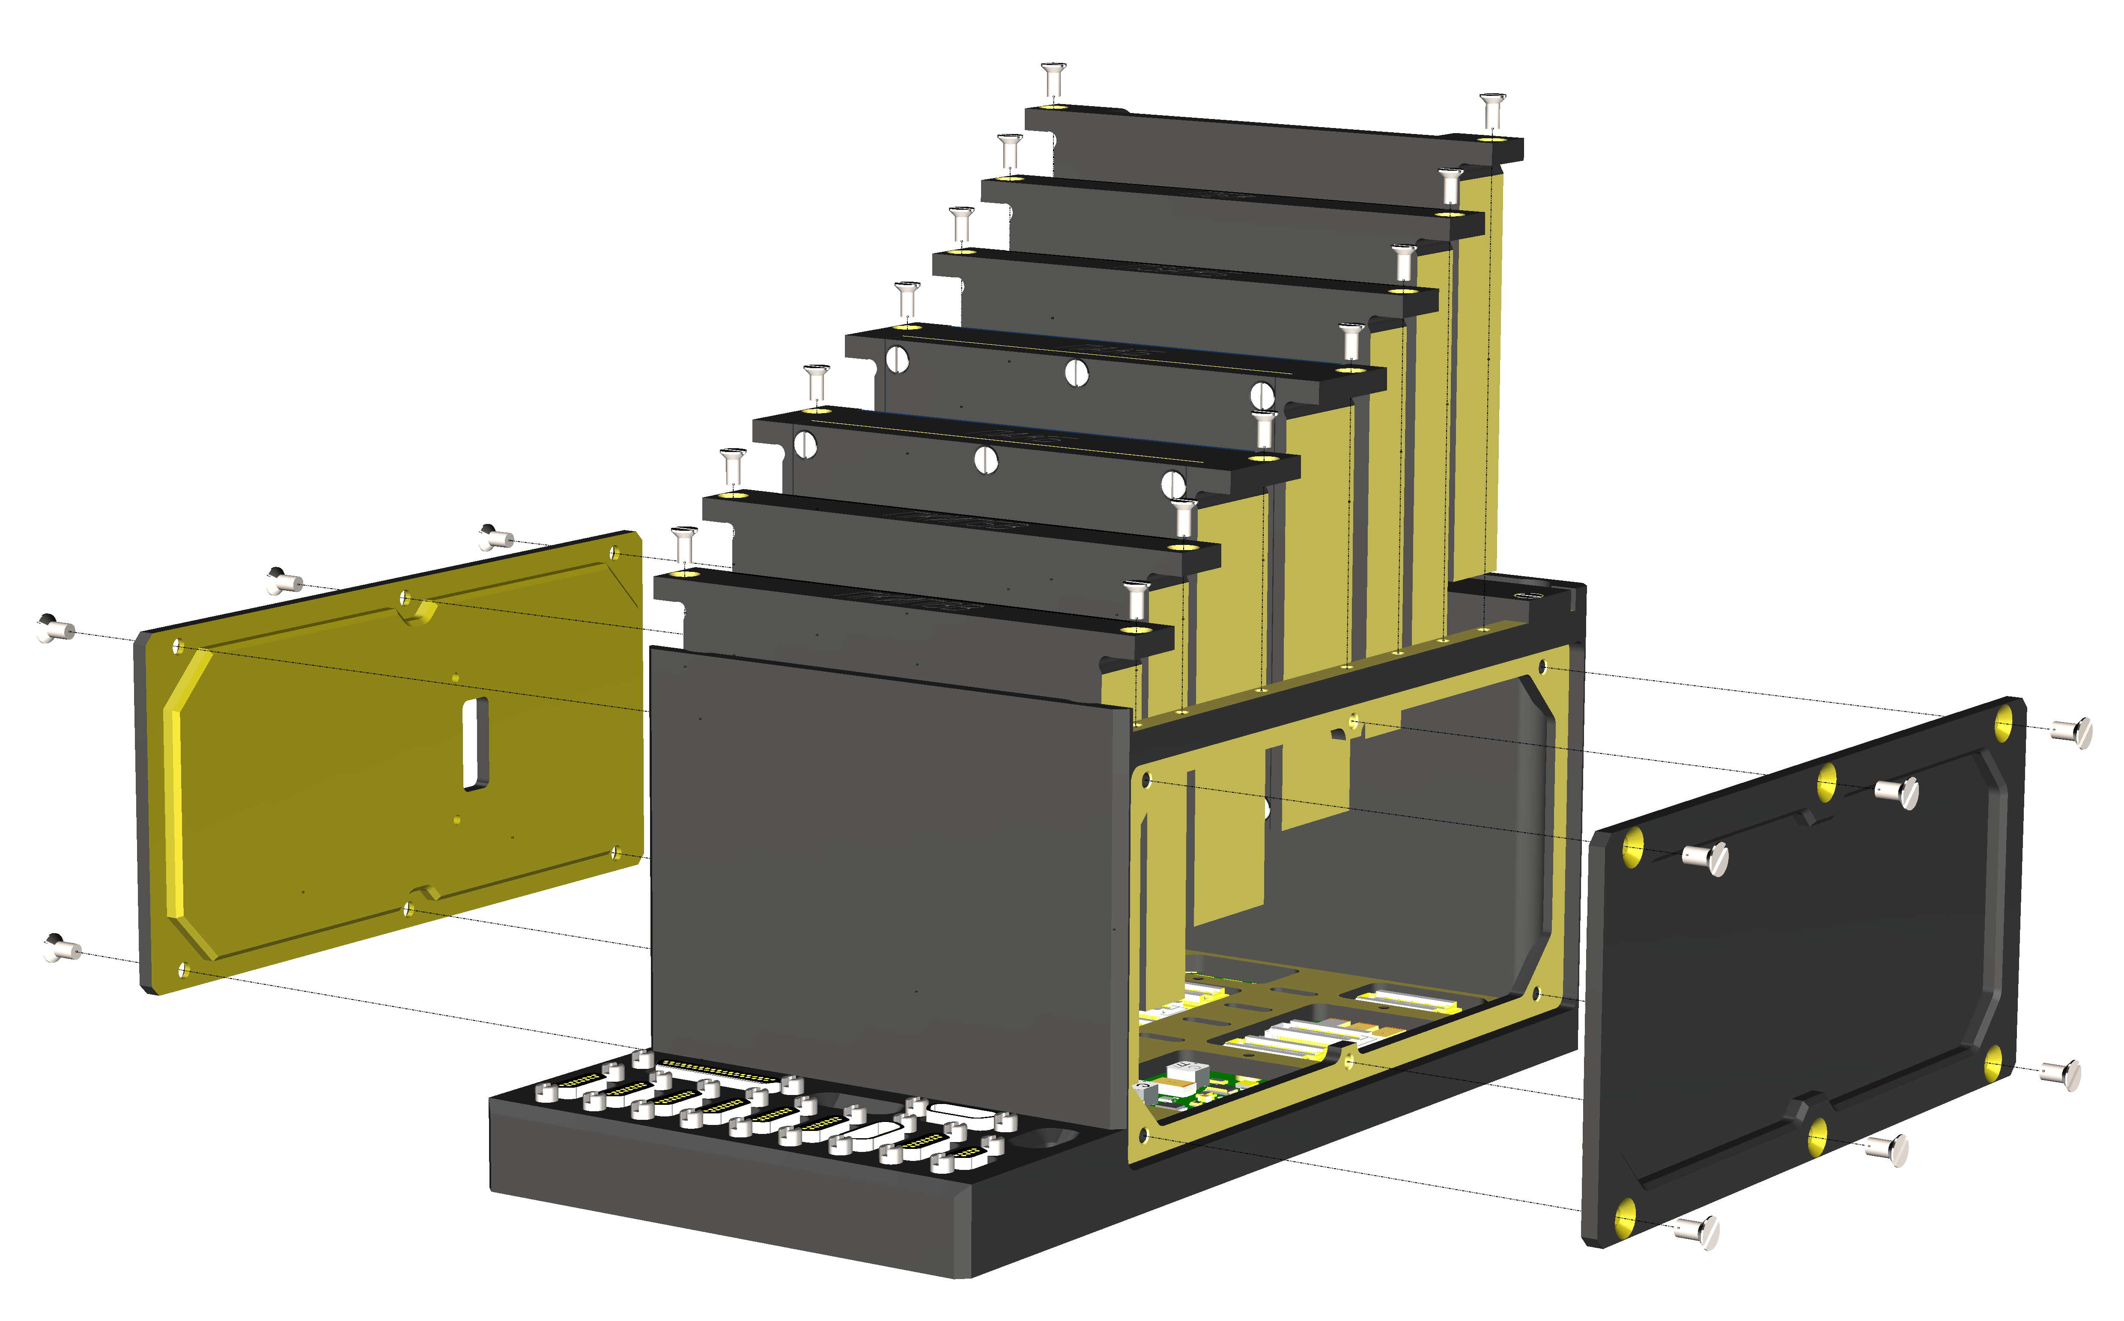

Рис. 2.7. Схема установки рамок и боковых стенок в корпус БЦВМ.

В блоке БЦВМ предусмотрено место для установки платы радио (на схеме рис. 7 вместо нее установлена заглушка).

Общий вид собранного блока приведен на рисунке 2.8:

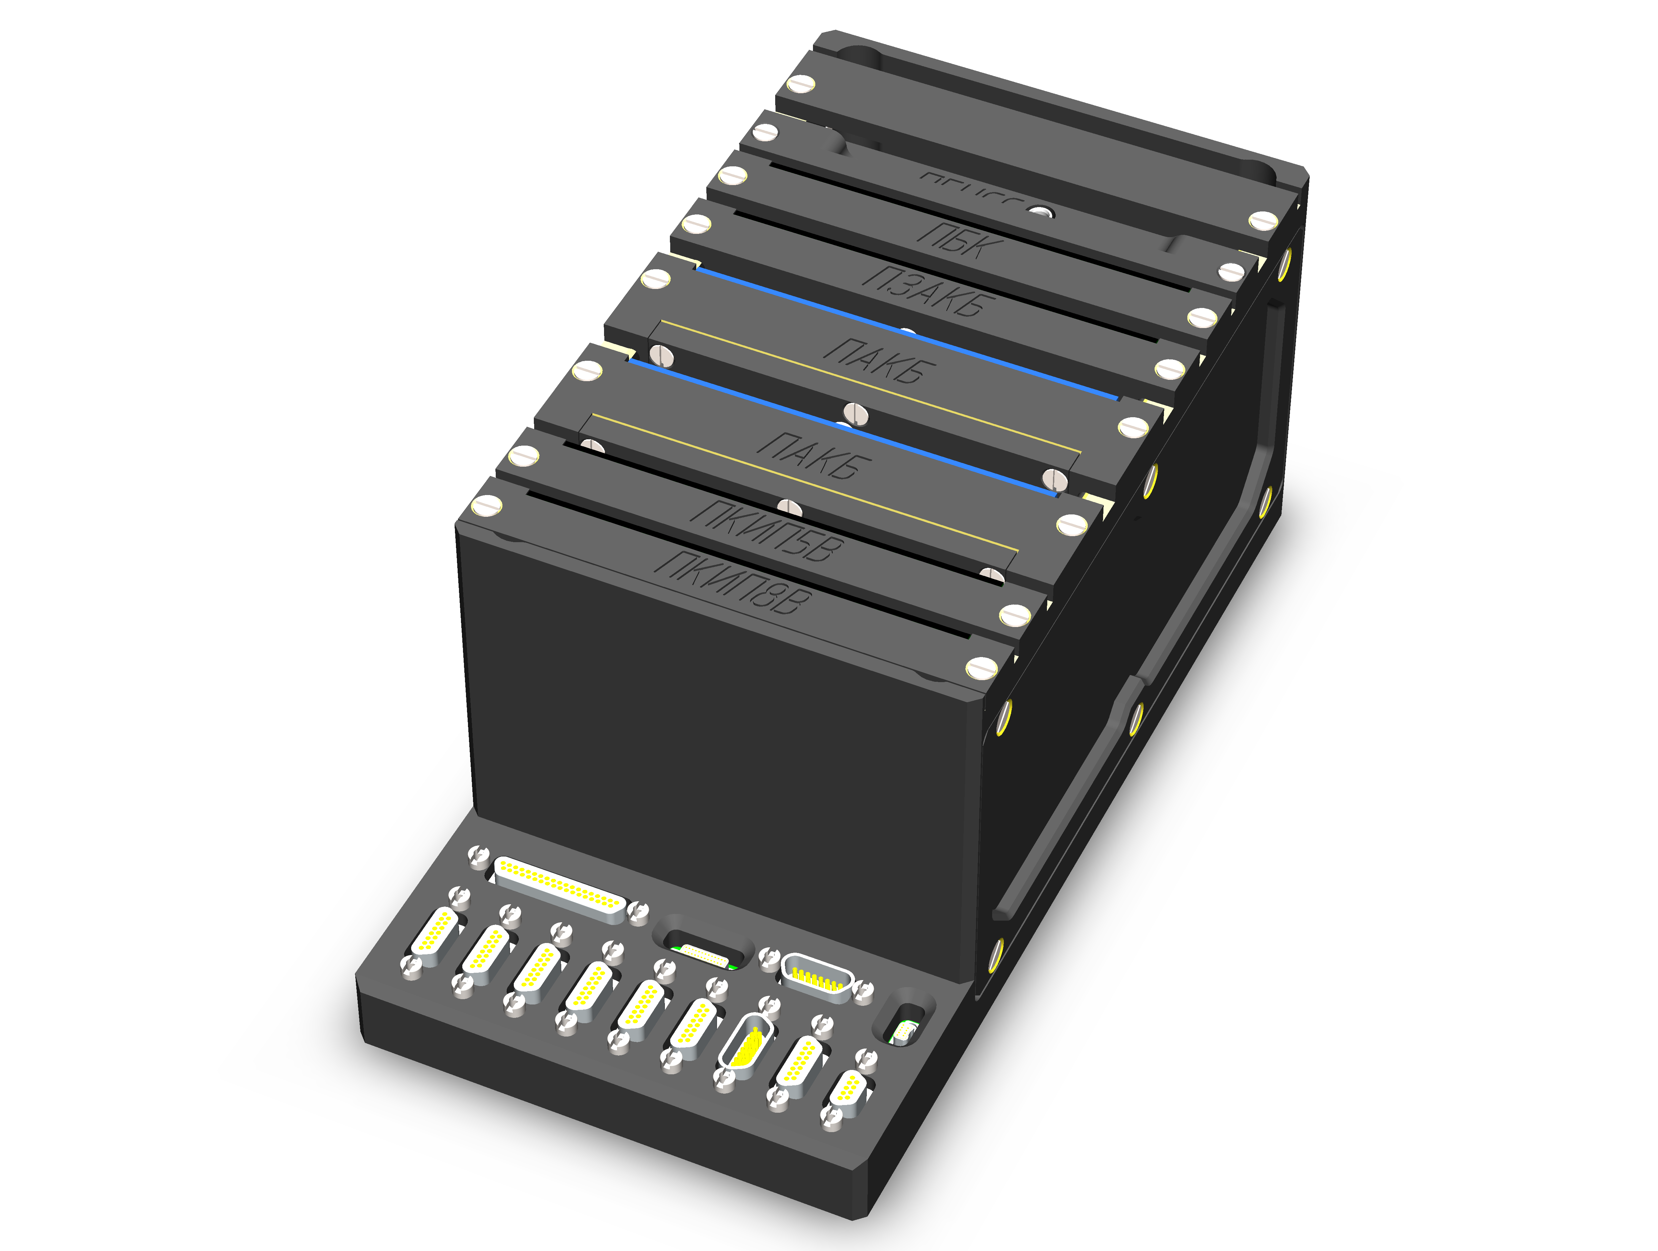

Рис. 2.8. Общий вид собранного блока БЦВМ.

2.2 Принципы обеспечения температурных режимов

Обеспечение температурного режима БЦВМ заключается в обеспечении нахождения температур всех электро-радио изделий (ЭРИ) в составе блока в их рабочих диапазонах.

Предотвращение перегрева ЭРИ обеспечивается путем передачи тепла от тепловыделяющих ЭРИ на поверхности космического аппарата, окружающие БЦВМ. Передача тепла осуществляется путем кондуктивного и лучистого теплообмена по следующей схеме на рисунке 2.9:

Поверхности КА

Корпус БЦВМ

Рамка платы

Печатная плата

ЭРИ

Рис. 2.9. Схема передачи тепла.

1. Для интенсификации теплообмена между ЭРИ и печатной платой используются следующие средства:

* при выборе компонентов предпочтение отдается ЭРИ в корпусах с меньшим тепловым сопротивлением;
* сильно тепловыделяющие ЭРИ разносятся друг от друга по поверхности платы;
* корпуса сильно тепловыделяющих элементов дополнительно подклеиваются к печатной плате теплопроводящим клеем.

1. Для интенсификации теплообмена между печатной платой и рамкой используются следующие средства:

* наиболее тепловыделяющих ЭРИ располагаются ближе к краю платы и месту механического контакта с фиксирующей рамкой;
* печатные платы устанавливаются на рамки с использованием теплопроводной пасты;
* свободные пространства слоев печатных плат залиты полигонами для увеличения теплопроводности плат;
* на внутренние поверхности рамок нанесено покрытие со степенью черноты не менее 0,85.

1. Для интенсификации теплообмена между рамкой и корпусом БЦВМ используются следующие средства:

* между рамкой и корпусом устанавливаются теплопроводные прокладки;
* на внешние поверхности рамок и внутренние поверхности корпуса БЦВМ нанесено покрытие со степенью черноты не менее 0,85.

1. Для интенсификации теплообмена между корпусом БЦВМ и поверхностями КА используются следующие средства:

* установочная поверхность БЦВМ выполнена с высокой точностью (шероховатость Ra=1,6 и неплоскостность 0,1);
* на внешние поверхности корпуса БЦВМ нанесено покрытие со степенью черноты не менее 0,85;
* установка БЦВМ на посадочную поверхность производится с применением теплопроводной пасты;
* на корпус БЦВМ со стороны установки рамок допускается устанавливать теплопроводную прокладку для обеспечения дополнительного механического и теплового контакта с поверхностями КА.

Предотвращение переохлаждения ЭРИ обеспечивается путем выбора компонентов с нижней границей рабочего диапазона меньшей чем требуется для БЦВМ.

Для предотвращения переохлаждения АБ и обеспечения их работы при температуре выше 0°С в составе ПАКБ используются собственные нагревательные элементы мощностью до 10 Вт.

2.3 Описание механических внешних воздействующих факторов, при которых обеспечивается работоспособность и надежность блока БЦВМ

2.3.1 Квазистатические перегрузки

Данные представлены в таблице 2.1.

Таблица 2.1 – Требования по квазистатическим перегрузкам

|  |  |  |  |  |
| --- | --- | --- | --- | --- |
| Величина перегрузки | | Направление воздействия | Квалификацион-ный коэффициент запаса | Длительность воздействия, минуты |
| Полёт | Квалификация |
| 7.7 | 10 | Каждое направление каждой из трёх взаимно перпендикулярных осей (всего 6 направлений). | 1.3 | 10 |

2.3.2 Собственная частота конструкции (СЧК)

Минимальная СЧК любой части конструкции аппаратуры, при динамическом возбуждении по любому направлению составляет не менее 40 Гц.

2.3.3 Стойкость к случайным вибрациям

Блок БЦВМ при автономных испытаниях или в составе МКА (вне состава МКА, воздействия прикладываются непосредственно к местам крепления аппаратуры; в составе МКА воздействия прикладываются к местам крепления МКА к РН) обеспечивает стойкость к случайным вибрациям с параметрами, приведёнными в таблицах 2.2, 2.3.

Таблица 2.2 – Параметры случайных вибраций при квалификационных испытаниях

(каждое из трёх взаимно перпендикулярных направлений)

|  |  |  |  |  |  |  |
| --- | --- | --- | --- | --- | --- | --- |
| Длительность воздействия номинального режима, с | Частотные диапазоны, Гц | | | | | СКВ виброускорения, g |
| 20-100 | 100-200 | 200-500 | 500-1000 | 1000-2000 |
| Уровни СПМ виброускорений, g/Гц | | | | |
| 240 | 0.0225 | 0.0225-0.05625 | 0.05625 | 0.05625-0.028125 | 0.028125-0.014625 | 7.9 |
| * Учтённые коэффициенты запаса от полётных значений:   2.15 – по уровням СПМ;  2 – по длительности.   * Полное время испытаний по трём осям: 720 с (12 мин.). * Изменение уровня от частоты – линейное в логарифмическом масштабе. * В случае протолётных испытаний длительность воздействия сокращается в двое (полное время испытаний по трём осям: 360 с). | | | | | | |

Таблица 2.3 – Параметры случайных вибраций при технологических испытаниях

(каждое из трёх взаимно перпендикулярных направлений)

|  |  |  |  |  |  |  |
| --- | --- | --- | --- | --- | --- | --- |
| Длительность воздействия номинального режима, с | Частотные диапазоны, Гц | | | | | СКВ виброускорения, g |
| 20-100 | 100-200 | 200-500 | 500-1000 | 1000-2000 |
| Уровни СПМ виброускорений, g/Гц | | | | |
| 120 | 0.01 | 0.01-0.025 | 0.025 | 0.025-0.013 | 0.013-0.0065 | 5.4 |
| * Полное время испытаний по трём осям: 360 с (6 мин.). * Изменение уровня от частоты – линейное в логарифмическом масштабе. * Аппаратура в составе каждого штатного МКА, после его окончательной сборки, подвергается дополнительным вибрационным испытаниям с приведёнными параметрами в одном направлении: «продольная ось РН», воздействия прикладываются к местам крепления МКА к РН. | | | | | | |

2.3.4 Стойкость к ударным воздействиям

Блок БЦВМ в составе конструкции МКА обеспечивает стойкость к ударным воздействиям с параметрами, приведёнными в таблице 2.4.

Таблица 2.4 – Параметры ударного нагружения при квалификационных испытаниях

(каждое из трёх взаимно перпендикулярных направлений)

|  |  |  |  |  |
| --- | --- | --- | --- | --- |
| СЧК, Гц | 30 | 1000 | 2000 | 5000 |
| Ускорение, g | 4.5 | 750 | 750 | 1500 |
| * Расчётная добротность спектра Q=10. * Количество ударов: семь ударов в каждом направлении (всего 21 удар по трём направлениям). * Учтённые коэффициенты запаса от полётных значений:   1.5 – по уровням ускорений;  2.3 – по количеству ударов.   * В случае протолётных испытаний количество ударов сократить до трёх (всего 9 ударов по трём направлениям). * Воздействия прикладываются к местам крепления МКА к РН. * В случае автономных испытаний аппаратуры ударный спектр может быть скорректирован с учётом жёсткости и особенностей закрепления МКА на РН (жёсткость конструкции МКА, наличие амортизаторов и т.п.). | | | | |